De tentoonstelling: Op een tentoonstelling kun je van alles zien over een bepaald onderwerp. Er zijn
allemaal spullen over dat onderwerp bij elkaar gezet.

Het publiek: Dat zijn mensen die naar iets komen kijken of luisteren.

Uitnodigen: Iemand uitnodigen is: iemand vragen of hij of zij bij je wil komen, of samen iets wil doen.

Rondleiden: Als je iemand ergens rondleidt, laat je hem of haar alles zien. Je vertelt er dingen bij
die leuk zijn om te weten.

De opening: ` Een opening is een gebeurtenis waarbij iets geopend wordt. Bijvoorbeeld een winkel
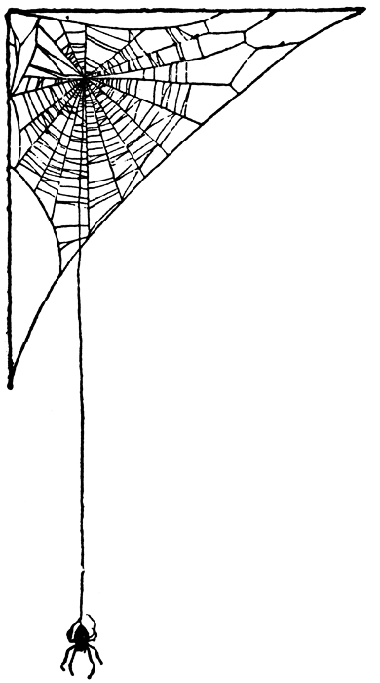
of een tentoonstelling.
de opening
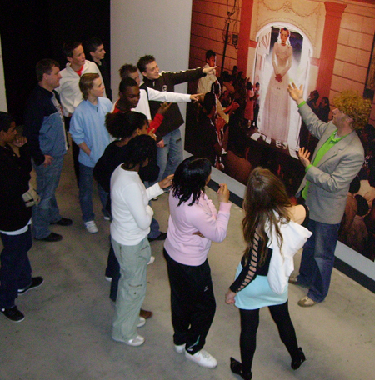
rondleiden
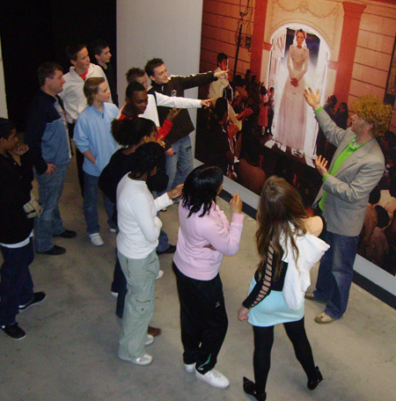
uitnodigen
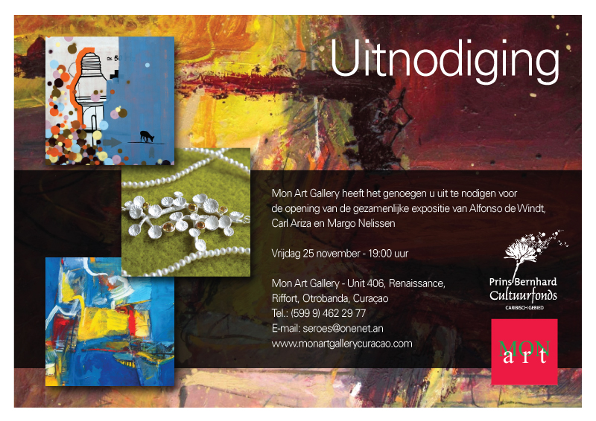

het publiek
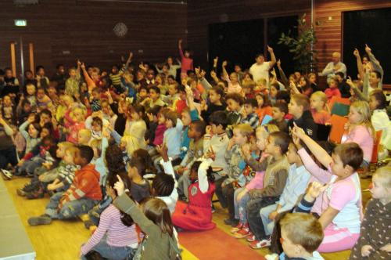
de kunstwerken
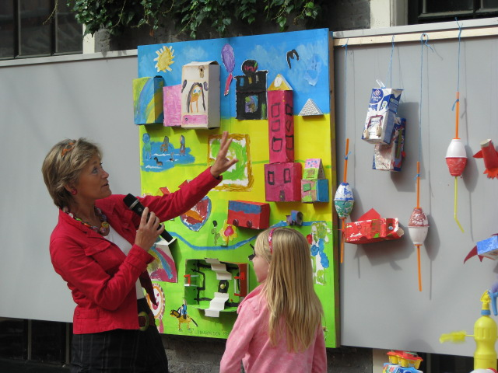
de tentoonstelling
